ОБЩАЯ ИНФОРМАЦИЯ О СТОЛОВОЙ

Количество посадочных мест – 80
Площадь большого обеденного зала без зоны раздачи – 56,2 кв.м
Площадь малого обеденного зала – 38, кв.м

Общая площадь производственных помещений с зоной раздачи – 145,7 кв.м

Контактное лицо для желающих осмотреть объект – Васина Татьяна Сергеевна (заведующая общежитием), моб. тел. 915 249-57-16. Время работы - с понедельника по пятницу с 10 до 16 часов. Необходимо позвонить накануне планируемой даты выезда на объект.

Фото 1 – обеденный зал

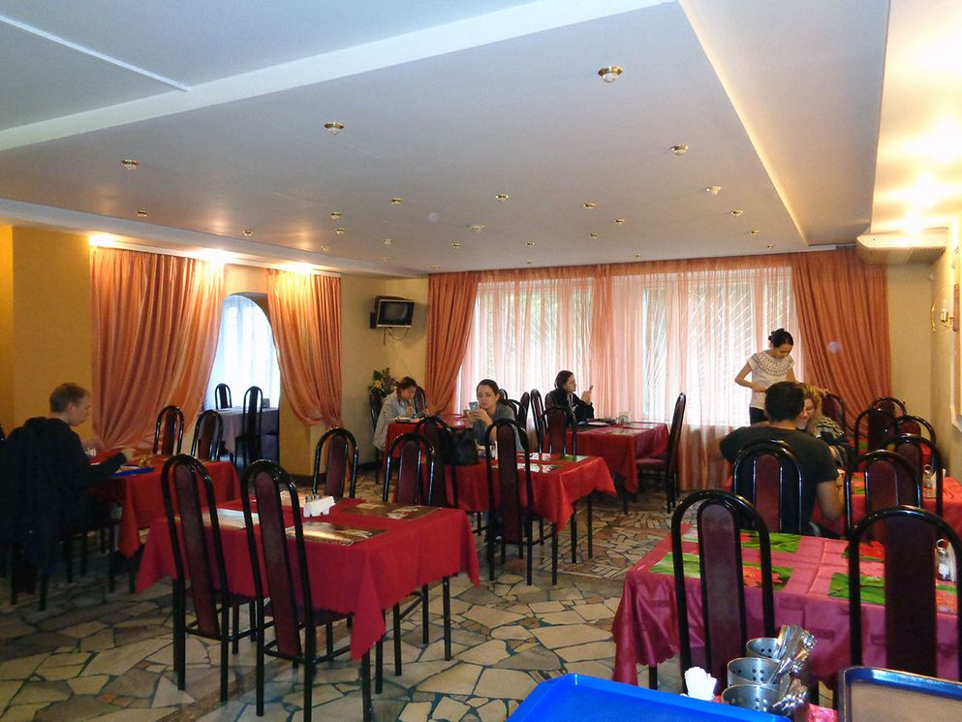

Фото 2 – линия раздачи

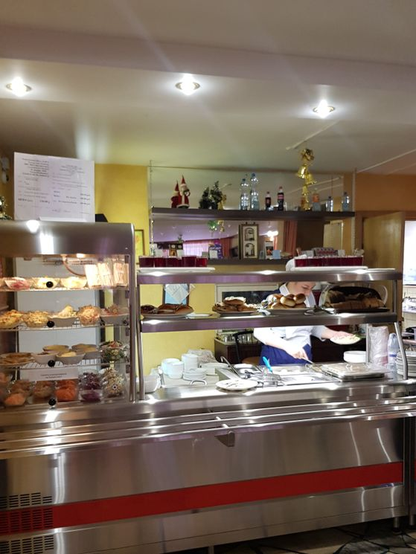

Имеющееся оборудование:

Наименование | Кол-во
Мини –линия раздачи Абат | 1
Ванна моечная односекционная | 1
Ванна моечная двухсекционная  ВВ2/553-126БН, 1200х600 | 1
Мясорубка МИМ-300М | 1
Овощерезка ROBOT COUPE CL50 | 1
Шпилька Ш12К6/4 2х12 | 1
Весы электронные CAS CW-02 до 2кг | 1
Шкаф холодильный среднетемпературный DM107-S | 3
Кофемашина ЕСАМ22 3690 | 1
Миксер ручной FAMA MIXER | 1
Холод.оборуд.камера Северб | 1
Кухонная машина KENWOOD | 1
Печь конвекционная | 1
Стол производственный | 4
Кипятильник H-Line | 1
Машина посудомоечная Eco | 1
Морозильник F 400 | 1
Морозильник F 600 | 1

Все недостающее оборудование закупается участником отбора.

